Курсы Красоты

https://web.kursy-krasoty-kuzinoi.ru/marafon-manikur-3-dnya?utm_source=yandex&utm_medium=cpc&utm_campaign={campaign_id}&utm_content={ad_id}&utm_term={keyword}  
  
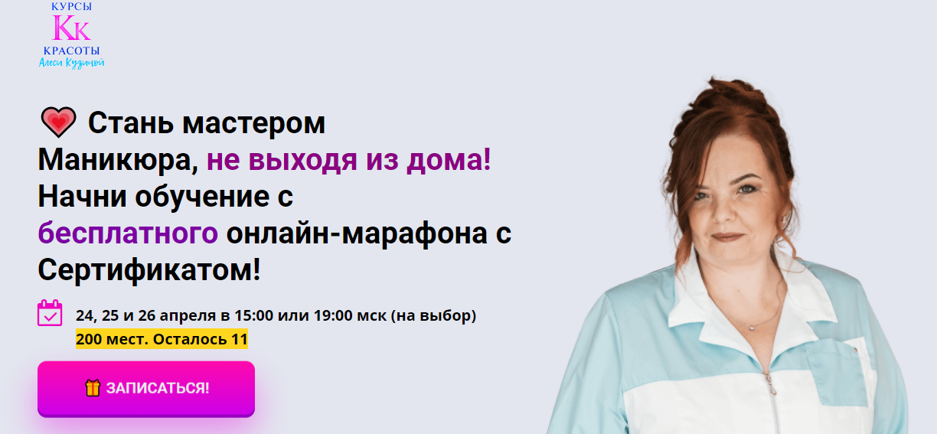  
  
Реклама ведётся в Яндекс Директ с целью привлечения аудитории на бесплатный онлайн-марафон по маникюру с последующей продажей полноценного курса с сертификатом.   
Ранее заказчик вёл рекламу самостоятельно, создавая кампании в РСЯ по ключевым запросам относящихся к тематики маникюра и довольно долго результаты по его кампаниям его устраивали. Однако за 2 месяца до обращения к нам у него возникла серьёзная просадка в количестве регистраций на бесплатный онлайн марафон.  
Проведя анализ его рекламных кампаний были выявлены ряд ошибок, в виде дублей в ключевых запросах, большое количество не целевых ключей которые не приносили результат, однако имели высокий расход, не качественные креативы.  
  
После анализа было:  
1) дано ТЗ дизайнерам на креативы на все основные форматы.  
2) собраны и сгруппированы все самые эффективные ключевые запросы.

3) убраны дублю ключей.  
4) запущена новая кампания в РСЯ   
  
В первый же день после запуска количество регистраций достигло тех же результатов что и до просадки. После тестирования различных стратегий и корректировок ставок, количество регистраций удалось увеличить.

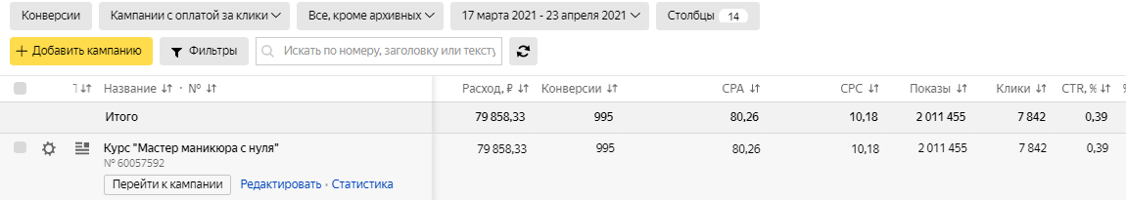

За период работы РК  
Было потрачено 79 858,33 руб.  
Получено 995 регистраций   
Средняя цена регистрации 80,26 руб.